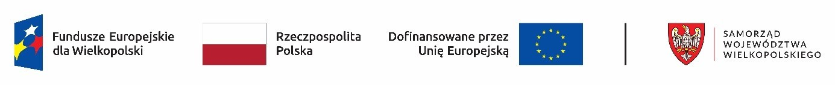
OGŁOSZENIE O REKRUTACJI
Gmina Lisków w partnerstwie z gminami: Ceków-Kolonia oraz
Gołuchów realizuje projekt pn. „Wspieramy i rozwijamy kompetencje uczniów szkół podstawowych” – FEWP.06.08-IZ.00-0008/24
W związku z powyższym publikujemy Regulamin rekrutacji i uczestnictwa w projekcie wraz z załącznikami i ogłaszamy, że od 22.04.2026 r. (środa), rozpoczęcie naboru uczniów/uczennic szkół podstawowych w miejscowościach: Lisków, Zakrzyn, Strzałków i Ciepielew na udział w warsztatach z :
- Robotyki,
- Programowania,
- Minecraft
W celu zakwalifikowania się do udziału w Projekcie w ramach ww. wsparcia wymagane jest złożenie od dnia 22.04.2026 r. do 29.04.2026 r. kompletu poprawnie wypełnionych i podpisanych przez rodzica/opiekunów prawnych dokumentów w Szkołach objętych projektem lub w Biurze Referatu Oświaty i Sportu w Gminie Lisków, ks. Wacława Blizińskiego 56, 62-850 Lisków, pok. nr 1.
O przyjęciu na zajęcia decyduje spełnienie kryteriów udziału w Projekcie oraz kolejność złożenia kompletnej i poprawnie wypełnionej dokumentacji rekrutacyjnej.
Dostępność dokumentów zgłoszeniowych:
- osobiście w każdej ze szkół biorących udział w Projekcie,
- strony internetowe szkół,
- strona internetowa Gminy Lisków - Gmina Lisków - Wspieramy i rozwijamy kompetencje uczniów szkół podstawowych w ramach Programu Fundusze Europejskie dla Wielkopolski 2021-2027 (FEW) współfinansowanego ze środków EFS+, zakładka/Projekt;
- osobiście/uzyskanie dokumentacji: Urząd Gminy Lisków – Biuro Referatu Oświaty i Sportu, ul. ks. Wacława Blizińskiego 56, 62-850 Lisków, pok. nr 1.

Projekt realizowany jest do 31.12.2027 r. Rekrutacja na pozostałe formy wsparcia będzie się odbywać zgodnie z publikowanym harmonogramem naborów.
Projekt dofinansowany z Programu Fundusze Europejskie dla Wielkopolski 2021-2027.

Zapraszamy do uczestnictwa.

Wójt Gminy Lisków
/-/ Maria Krawiec

